**Инструкция: Развертывание MikroTik на Proxmox VE**

Архитектура системы

Proxmox VE - виртуализация (создание VM MikroTik)

Ansible Server - управление конфигурацией (управление роутерами)

ЧАСТЬ 1: УСТАНОВКА НА ANSIBLE SERVER

Выполняем на отдельном сервере Ansible:

# Обновляем систему и устанавливаем зависимости  
sudo apt update  
sudo apt install git ansible sshpass python3 python3-pip -y  
  
# Устанавливаем Python библиотеки  
pip3 install pyyaml  
  
# Клонируем репозиторий управления  
git clone https://github.com/1ZXXZ1/MT_N_M_S_A.git  
cd MT_N_M_S_A/  
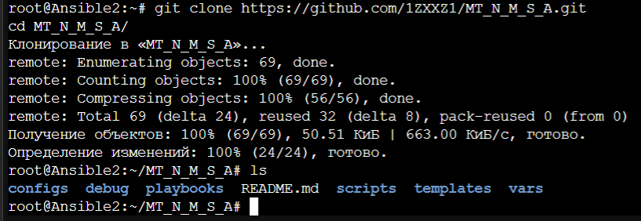  
# Переходим в папку скриптов  
cd scripts/  
# Делаем скрипт исполняемым  
chmod +x mikrotik_manager.sh  
# Проверяем установку  
./mikrotik_manager.sh status

Ожидаемый вывод:

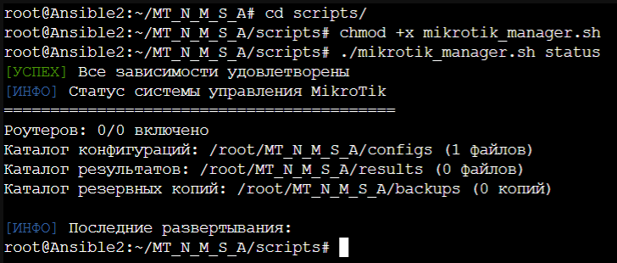

ЧАСТЬ 2: РАЗВЕРТЫВАНИЕ MIKROTIK НА PROXMOX VE

Выполняем на сервере Proxmox VE:

# Запускаем скрипт автоматического развертывания   
bash <(curl -4 -k https://192.168.104.71:443/MK/deploy-mikrotik.sh)

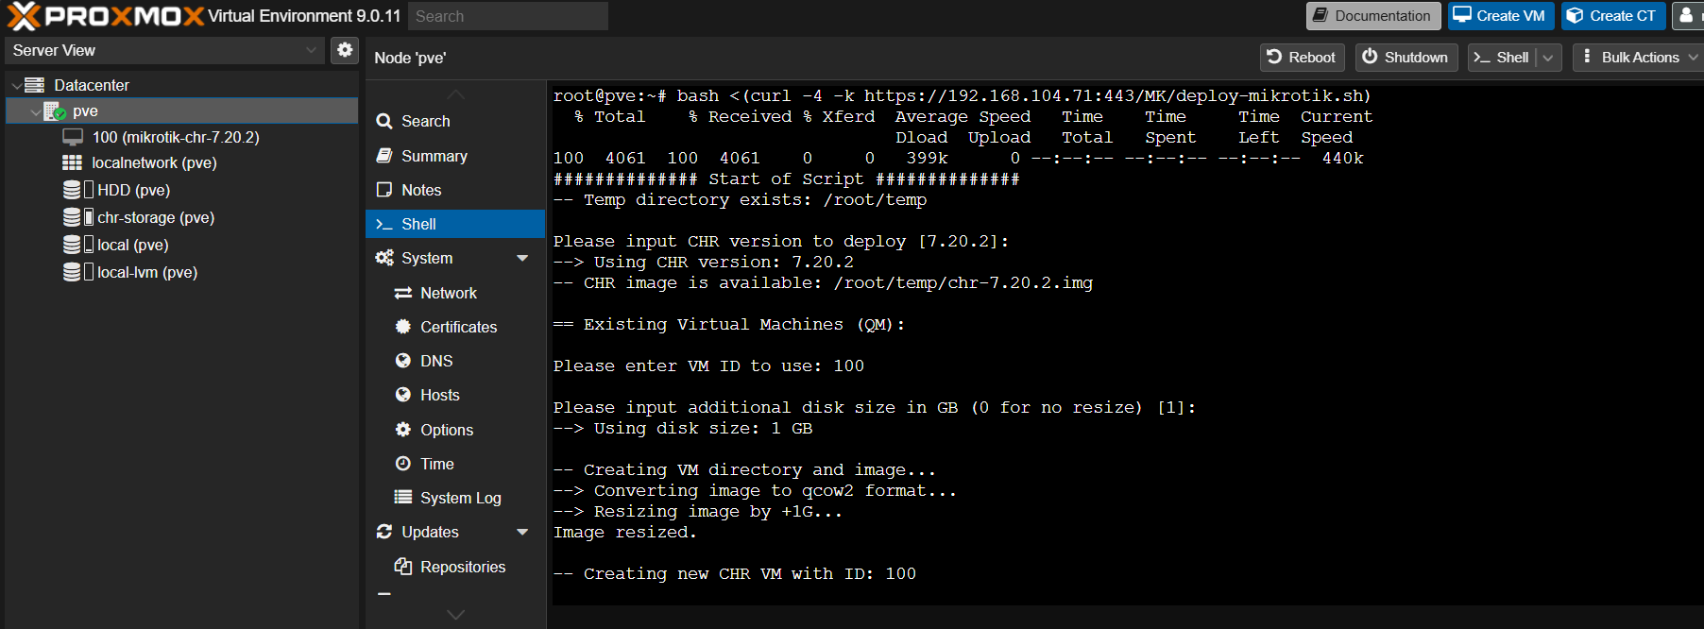

ЧАСТЬ 3: ЗАПУСК И НАСТРОЙКА MIKROTIK НА PROXMOX

На Proxmox VE запускаем созданную ВМ:

# Запускаем виртуальную машину  
qm start 100  
  
# Проверяем статус  
qm status 100

Ожидаемый результат: status: running

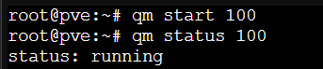

Подключаемся к консоли :

# Через веб-интерфейс Proxmox:

ЧАСТЬ 4: БАЗОВАЯ КОНФИГУРАЦИЯ MIKROTIK

В консоли MikroTik выполняем:

# Текущий пользователь: admin, пароль: пустой  
# Устанавливаем новый пароль:

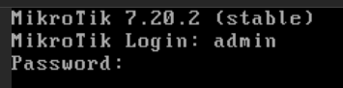  
# Отключаем ненужные сервисы   
n

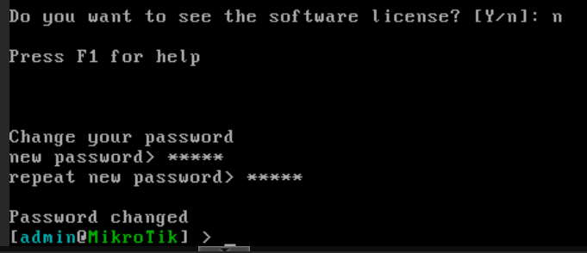

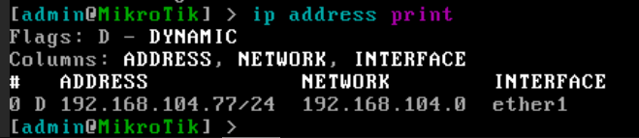

или  
# Настраиваем сетевой интерфейс  
/ip address add address=192.168.104.77/24 interface=ether1  
  
# Включаем сервисы  
/ip service set ssh port=22  
/ip service set www port=80  
/ip service set api port=8728  
  
# Сохраняем конфигурацию  
/system backup save

Пример последовательности:

user: admin  
password: [Enter - пустой пароль]  
n [отключаем ненужные сервисы]  
[вводим новый пароль]  
[подтверждаем пароль]

ЧАСТЬ 5: НАСТРОЙКА СЕТИ ДОСТУПА

Проверяем доступность с Ansible сервера:

# С Ansible сервера проверяем доступность  
ping 192.168.104.77  
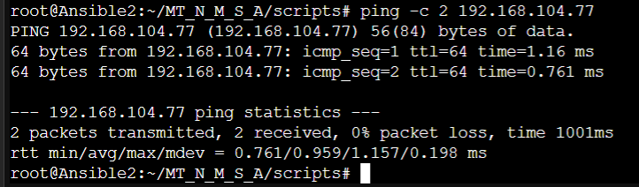  
# Проверяем SSH доступ  
ssh [admin@192.168.104.77](mailto:admin@192.168.104.77)

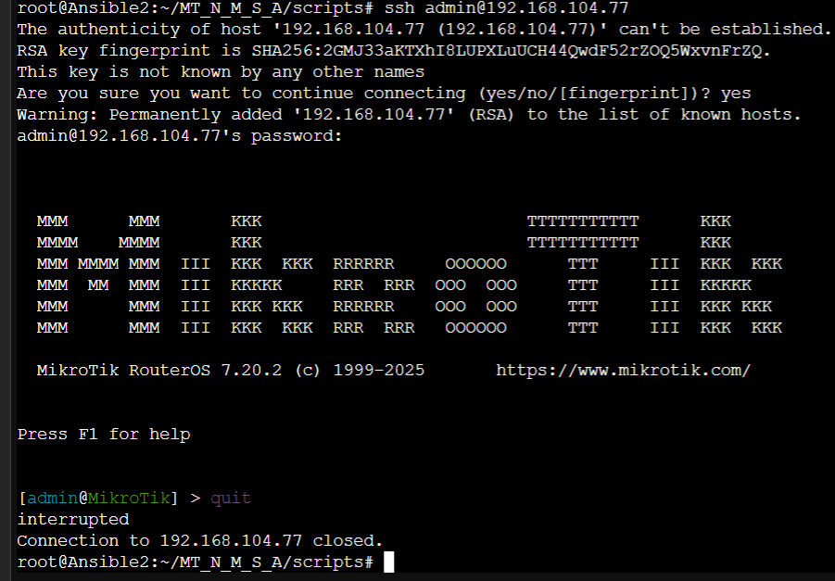  
# (выйти: quit)

ЧАСТЬ 6: ДОБАВЛЕНИЕ MikroTik В СИСТЕМУ УПРАВЛЕНИЯ

На Ansible сервере:

# Переходим в папку скриптов  
cd ~/MT_N_M_S_A/scripts/  
  
# Добавляем роутер в систему управления  
./mikrotik_manager.sh add-router router_100

Заполняем параметры:

IP адрес: 192.168.104.77

Описание: MikroTik 7.20.2 on Proxmox

Группа: core

Пароль: ВашПароль

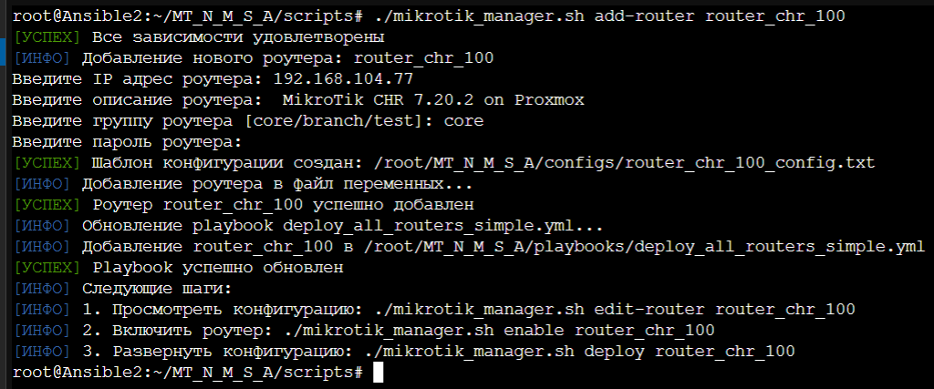

ЧАСТЬ 7: НАСТРОЙКА КОНФИГУРАЦИИ MikroTik

Создаем конфигурационный файл:

# Редактируем конфигурацию роутера  
./mikrotik_manager.sh edit-router router_100

Добавляем базовые команды:

# Базовая конфигурация mikrotik  
# Создано: $(date)  
  
# Системная информация

/system identity set name=-100

/system clock set time-zone-name=Europe/Moscow

# Безопасность

/ip service disable telnet,ftp

# Команды проверки

/interface print

/ip address print

/ip service print

/system resource print

Сохраняем: Ctrl+X → Y → Enter

ЧАСТЬ 8: ТЕСТИРОВАНИЕ УПРАВЛЕНИЯ

Включаем роутер и запускаем развертывание:

# Включаем роутер в системе  
./mikrotik_manager.sh enable router_100

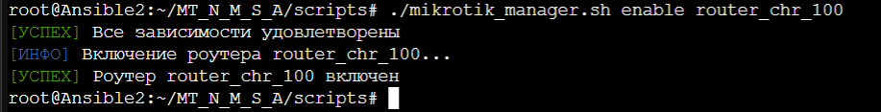  
# Запускаем развертывание конфигурации  
./mikrotik_manager.sh deploy router_100

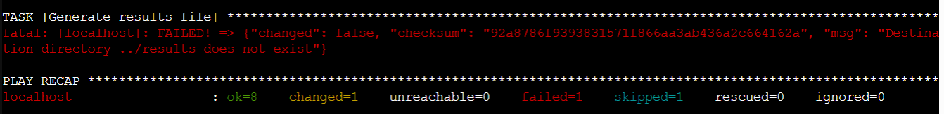

Решение проблемы: Отсутствует папка results

# Создаем необходимые папки

mkdir -p results

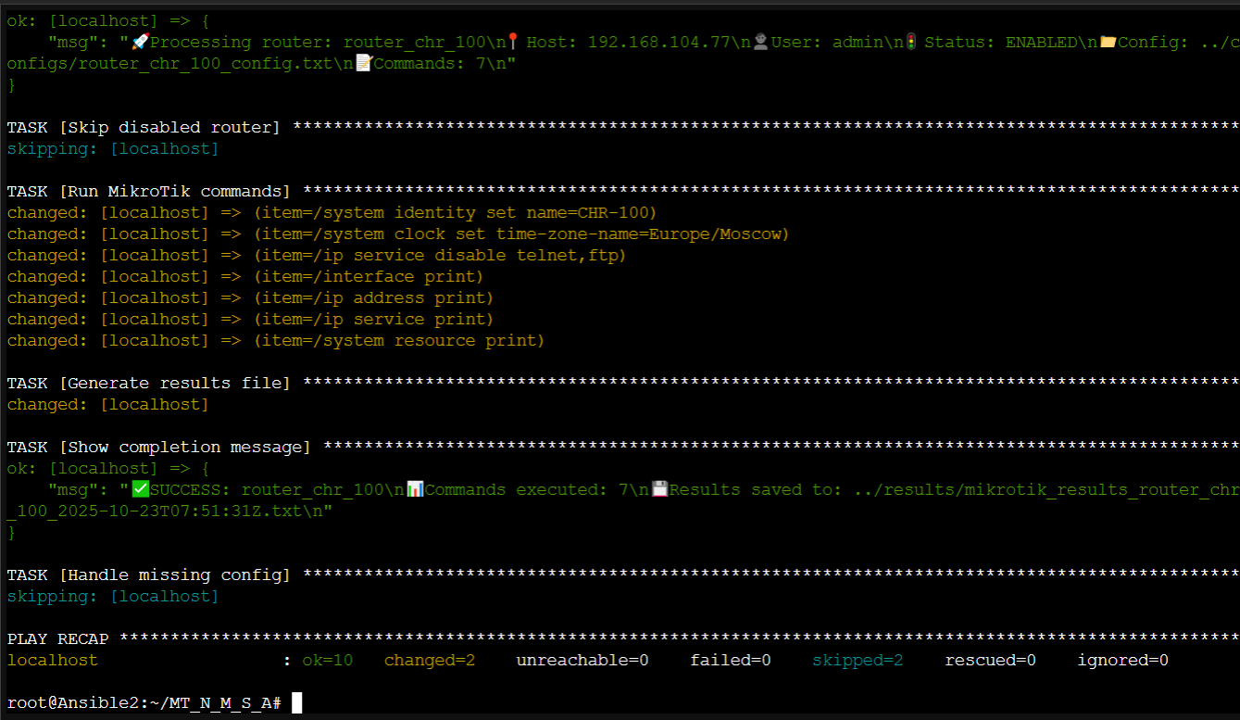

Ожидаемый вывод:

Processing router: router_100  
Host: 192.168.104.77  
User: admin   
Status: ENABLED  
Config: router_100_config.txt  
Commands: 8  
  
COMPLETED: router_100  
Commands: 8  
 Successful: 8  
Failed: 0  
Results: ../results/mikrotik_results_router_100_...

ЧАСТЬ 9: ПРОВЕРКА РЕЗУЛЬТАТОВ

# Смотрим результаты выполнения  
./mikrotik_manager.sh show-results router_100  
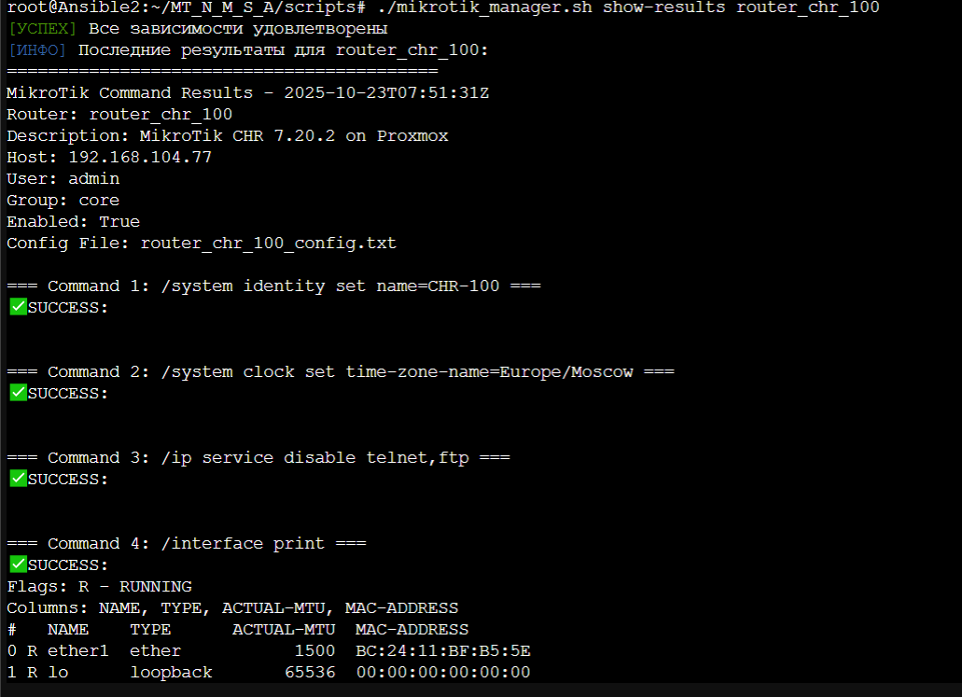  
# Проверяем список всех MikroTik   
./mikrotik_manager.sh list  
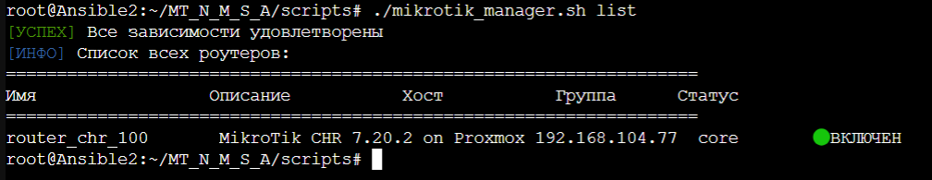  
# Общий статус системы  
./mikrotik_manager.sh status

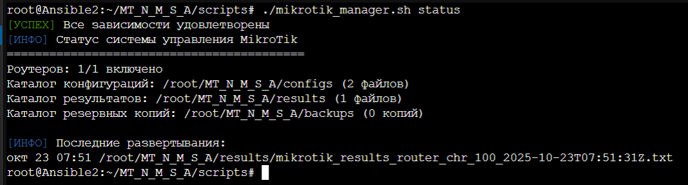

ЧАСТЬ 10: МАСШТАБИРОВАНИЕ - ДОБАВЛЕНИЕ ЕЩЕ MikroTik

На Proxmox создаем дополнительные VM MikroTik :

# Создаем второй   
bash <(curl -4 -k https://192.168.104.71:443/MK/deploy-mikrotik.sh)  
# VM ID: 101  
# IP: 192.168.104.78

На Ansible добавляем в управление:

./mikrotik_manager.sh add-router router_101

# IP: 192.168.104.78  
# Группа: branch

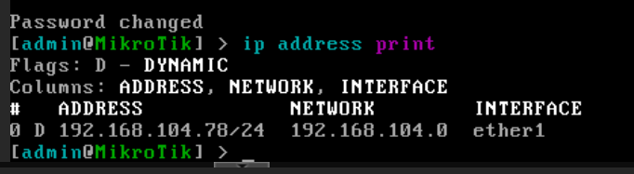

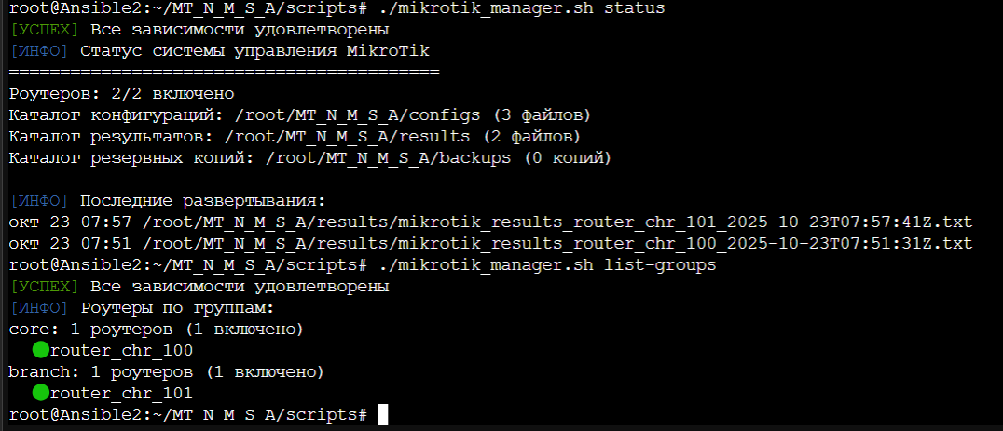

КРИТЕРИИ УСПЕШНОЙ УСТАНОВКИ

Proxmox VE:

✅ ВМ создана и запущена

✅ MikroTik доступен

✅ Сетевой интерфейс настроен

Ansible Server:

✅ Система управления установлена

✅ Роутер добавлен в конфигурацию

✅ Команды успешно выполняются

✅ Результаты сохраняются

Сетевая связность:

✅ Ping до работает

✅ SSH подключение установлено

✅ Ansible выполняет команды на MikroTik